ЗВІТ

про виконання лабораторної роботи № 4.4

«Табуляція функції, заданої графіком»

з дисципліни

«Алгоритмізація та програмування»

студентки групи ІК-11

Турковської Марти Михайлівни

**Умова завдання:**

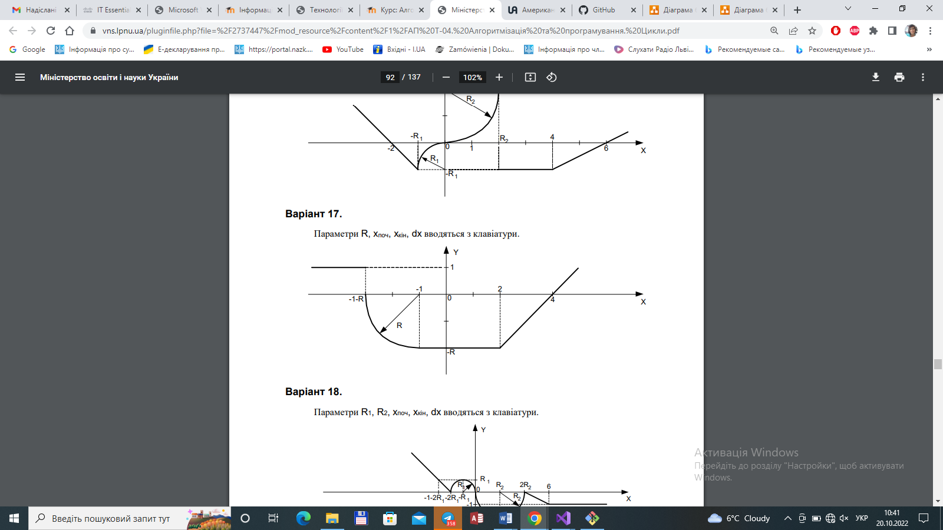

**Блок-схема алгоритму:**

**UML-діаграма дії:**

**Текст програми:**

#include <iostream>

#include <iomanip>

#include <cmath>

using namespace std;

int main()

{

double x, xp, xk, dx, R, y;

cout << "xp = "; cin >> xp;

cout << "xk = "; cin >> xk;

cout << "dx = "; cin >> dx;

cout << "R = "; cin >> R;

cout << fixed;

cout << "---------------------------" << endl;

cout << "|" << setw(5) << "x" << " |"

<< setw(7) << "y" << " |" << endl;

cout << "---------------------------" << endl;

x = xp;

while (x <= xk)

{

if (x <= -1 - R)

y = 1;

else

if (-1 - R < x && x <= -1)

y = R - sqrt((x * x) - (2 * x) - (2 * R * x) - (2 * R));

else

if (-1 < x && x <= 2)

y = -R;

else

if (2 < x)

y = R * x / 2 - 2 * R;

cout << "|" << setw(7) << setprecision(2) << x

<< " |" << setw(10) << setprecision(3) << y

<< " |" << endl;

x += dx;

}

cout << "---------------------------" << endl;

return 0;

}

**Посилання на git-репозиторій:**

**Висновок:** навчилися створювати циклічні програми та використовувати формати виводу.